Impuls: Herz
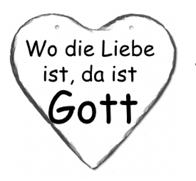

Impuls: Barmherzigkeit

